Actividad/Acción | Resultado | Resultado cuantitativo | Observaciones
Presentación de la Plataforma Móvil Food | Se presentó la plataforma para apoyar al comercio Local de nuestro municipio | _____________
Reunión con Jefatura de Gabinete y SEDECO | Se apoyó y se Gestionó la ampliación de una empresa
J&T | Presentación de la empresa de paquetería logística y se crearon vínculos. | ______________
Reunión con el contralor | Se hace pide el apoyo para que las empresas que están en nuestro Municipio participen con la contraloría del Estado | _______________
Reunión con empresario en Arandas y la Coordinación Económica del Estado | Premiación de empresarios destacados, por parte de la cámara de comercio de ese Municipio y el Gabinete económico | ______________
Entrega de Reconocimientos a Policías | Se logró reconocer a integrantes del cuerpo de policías, así mismo como al comisario.  Dejando ver el buen trabajo que realizan en el corredor Chapala, como en todo el municipio | 5 | Este reconocimiento fue dado junto con la asociación de empresarios del corredor Chapala
Capacitación de la coordinación en SEDECO | Se tomaron varias capacitaciones, para lograr tener un mayor conocimiento y lograr tener una excelente atención a todas el sector empresarial que lo requiera

REUNIÓN EN ARANDAS
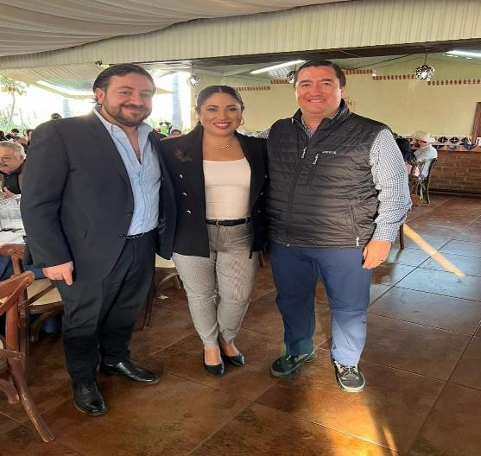

MOVIL FOOD

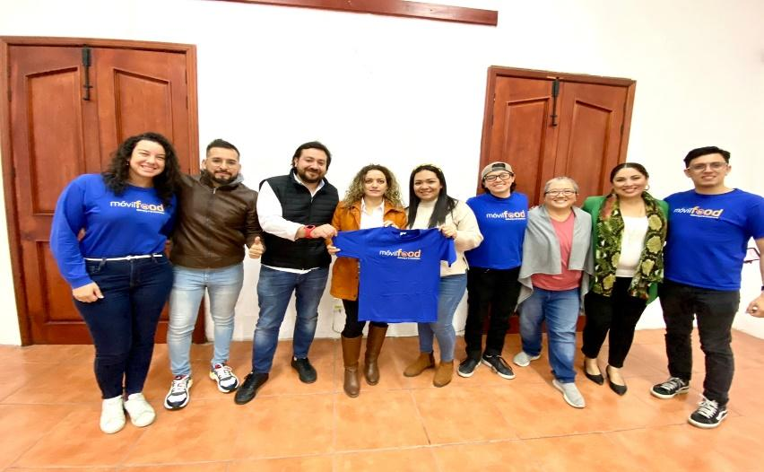

RECONOCIMIENTO A POLICIAS
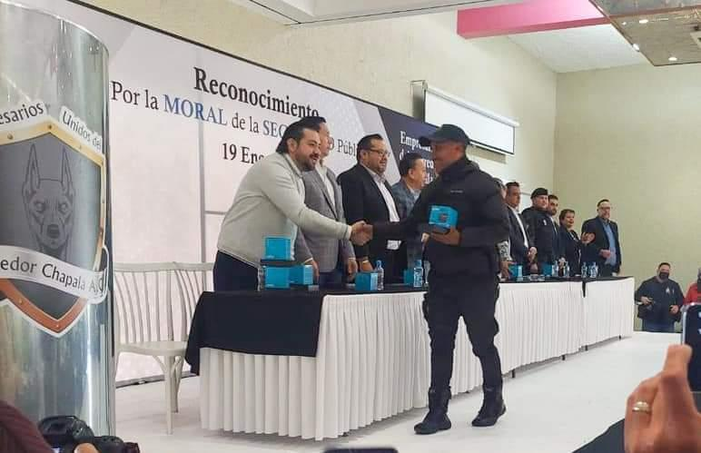

REUNION SEDECO
